Arduino Kullanarak RFID Kart Okuyucu ile Çalışan Kapı Kilidi Projesi

Giriş

Bu projede evimizdeki giriş - çıkış güvenliğini sağlayabilmek için kullanabileceğimiz bir kart okuyucu içeren kapı kilidi tasarladım. Arduino ile uyumlu RFID okuyucu (Radio Frequency Identification –Radyo Frekanslı Tanımlama ) , yazdığım program sayesinde kendisine okutulan kartı Arduino’nun hafızasına kaydetme ve silme işlemlerini gerçekleştirir.

Programımı ilk çalıştırdığımda elimizdeki kartlardan hiç birini tanımadığı için “Kart Kaydetme Butonu” na basılı tutarak kartımızı RFID okuyucunun okuyabileceği alana tutarız. Kartı kaydettiğini anlamak için koyduğu yeşil ve kırmızı ledlerin yanma sırasını takip edebiliriz. Butona bastığımızı, birlikte yanan yeşil ve kırmızı ledler sayesinde anlarken butona basılı tutup kartı RFID okuyucuya tanıttığımızda yeşil led yanıp sönmektedir. Bu işlemden sonra kartı tekrar okuyucuya okuttuğumuzda, kapının açılmasını röleden çıkan ses veya eğer röleye motor bağladıysak motorun dönmesinden anlayabiliyoruz. Ayrıca, doğru kartı okutup kilidi açtığımızı tek başına yanan yeşil led’den de anlayabiliriz. Kartı hafızadan silme işlemi için ise reset butonuna basılı tutup kartı RFID’ye okutmamız gerekmektedir. Kartı sildiğimizi ise yanıp sönen kırmızı led’den anlayabiliyoruz. Kartı sildikten sonra ise sildiğimiz kartı okuyucuya okuttuğumuzda kırmızı led yanıp sönüyor ve ardından Buzzer üç kez öterek alarm veriyor. Reset butonuna basıp ardından hemen elimizi çekince hafızadaki kartları silebiliyoruz. Ve bunu sırasıyla kırmızı– yeşil – kırmızı ledlerin yanıp sönmesiyle anlayabiliyoruz. Bilgisayar ile kontrol sırasında kapının açılmasını ve alarm vermesini seri port ekranından izleyebiliyoruz.

Gerekli Donanım Bileşenleri

- 1 adet Arduino Uno
- RFID ( MFRC 522 )
- 1 adet Röle
- 1 adet Buzzer
- 2 adet farklı renklerde LED
- 4 adet Direnç
- 2 adet Buton

Gerekli Yazılım Bileşenleri
- Arduino ( www.arduino.cc )
- Fritzing ( www.fritzing.org )

Kullanılan Bileşenlerin Özellikleri
- Arduino Uno ; Arduino bir I/O kartı ve Processing dilinin uygulamasını barındıran bir fiziksel programlama platformudur. Arduno Uno’mu direnc.net dükkanından temin ettim. ( www.direnc.net )
- RFID MFRC522 ; Bu ürünü direnc.net dükkanından temin ettim.

- Buzzer ; Bu ürünü direnc.net dükkanından temin ettim.
- HK23F Röle ; Bu ürünü direnc.net dükkanından temin ettim.
Şematik Çizimi

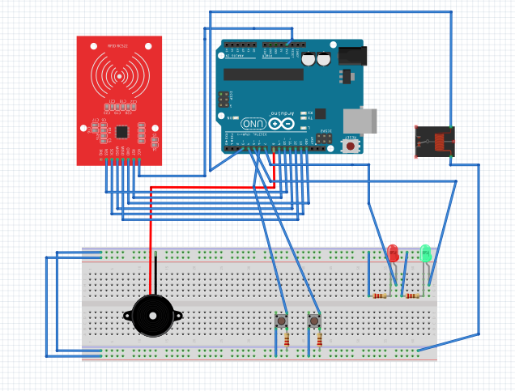
Şekil 1 : Yapmış olduğum projenin şematik çizimi
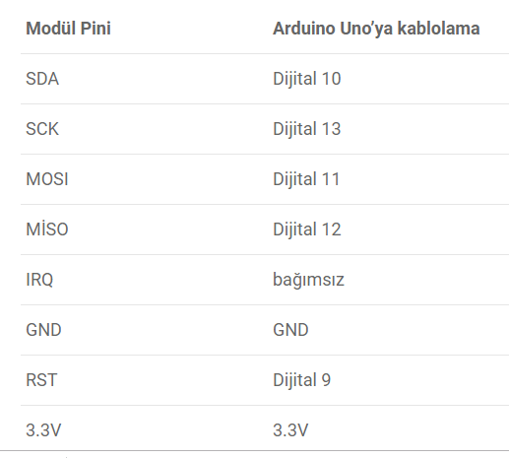
Şekil 2 : RFID okuyucunun pin bağlantıları

Yapım Aşamaları

Arduino Kurulumu

Arduino IDE olarak adlandırılan programı www.arduino.cc sitesinden, kullandığımız işletim sistemini seçerek indiriyoruz. Ben Windows işletim sistemi kullandıpım için Windows işletim sistemleri için geçerli programı indirdim. Program bilgisayara zip dosyası olarak indiğinden dolayı klasöre çıkartıyoruz. Kurulumu bu şekilde kolayca tamamlanmış olacak. Sonrasında kodlarımızı gireceğimiz ekran karşımıza çıkacak. Dosya kısmına gelip yeni proje oluşturmayı seçiyoruz. Oluşturduğumuz bu projeye isim verip kaydediyoruz. Arduino'yu kurduğumuzda dosyaları kendi oluşturduğu klasöre kaydediyor. Eğer başka bir yere kaydetmek istiyorsak bunu dosya kayıt işlemini yaparken seçmemiz gerekiyor. Daha sonra kullanacağım Arduino'yu ara kablosu aracılığıyla bilgisayara bağlıyoruz.
Kodları yazıp programı derlemek istersek hata verebilir. Sebebi Tools kısmından kullandığımız Arduino modelinib tanımlı olmamasıdır. Ben Arduino Uno kullandığım için onu tanımladım. Tanımlama işleminden sonra kodlarımızı derliyoruz ve herhangi bir hata ile karşılaşmadıysak Yükle butonuna basıp programımızı Arduino'muza yüklemiş oluyoruz. Arduino'nun bilgisayara kurulumu ve kodların Arduino'ya aktarılması bu kadar kolay.

ARDUINO KODLARI
#include <MFRC522.h>
#include <SPI.h>
#include <EEPROM.h>

#define RST_PIN 9
#define SS_PIN 10

int bzr = 8;
int kart[4];
int x;
int role = 3;
int kirmizi = 7;
int yesil = 5;
int reset = 4;
int button = 6;

MFRC522 mfrc522(SS_PIN,RST_PIN);

void setup() {

Serial.begin(9600);
SPI.begin();
mfrc522.PCD_Init();

pinMode(button,INPUT);
pinMode(reset,INPUT);
pinMode(role,OUTPUT);
pinMode(kirmizi,OUTPUT);
pinMode(yesil,OUTPUT);
pinMode(bzr,OUTPUT);

}

void loop() {
// Reset butonuna basılırsa...
if(digitalRead(reset) == HIGH){
digitalWrite(kirmizi,HIGH);
delay(1000);
digitalWrite(kirmizi,LOW);
digitalWrite(yesil,HIGH);
delay(1000);
digitalWrite(yesil,LOW);
digitalWrite(kirmizi,HIGH);
delay(1000);
digitalWrite(kirmizi,LOW);

if( digitalRead(reset) == HIGH){
digitalWrite(kirmizi,HIGH);
// Hafızadaki bütün kartlar silinir...
for (int i = 0 ; i < EEPROM.length() ; i++) {
EEPROM.write(i, 0);
while(digitalRead(reset) == HIGH);
}
digitalWrite(kirmizi,LOW);
}
}
// Butona basılırsa...
if( digitalRead(button) == HIGH ){
digitalWrite(yesil,HIGH);
digitalWrite(kirmizi,HIGH);

// Kart okutulana kadar baştan başlar...
if ( ! mfrc522.PICC_IsNewCardPresent()) {
return ;
}
if ( ! mfrc522.PICC_ReadCardSerial()) {
return ;
}
if ( mfrc522.PICC_ReadCardSerial()) {
return ;
}
// Kart okutulunca işlemlere başlar...
for(int i=0; i<4; i++ ){
// Karttan okunan anlık değerleri geçici bir kart değişkenine atar...
kart[i] = mfrc522.uid.uidByte[i];
delay(100);
}
// Kart eğer kayıtlı değilse...
if (!findID(kart,4)){
digitalWrite(yesil,LOW);
digitalWrite(kirmizi,LOW);
// Boş bir adres belirlenir...
int y= kayit_adresi();

for ( int i = 0; i <4; i++ ) {
// Ve kart EEPROM a yani Arduino nun hafızasına yazılır...
EEPROM[y+i] = kart[i];
}
// Kartın kaydedildiğini göstermek için yesil ışık yanıp söner...
digitalWrite(yesil,HIGH);
delay(1000);
digitalWrite(yesil,LOW);
delay(1000);
digitalWrite(yesil,HIGH);
delay(1000);
digitalWrite(yesil,LOW);
delay(1000);
digitalWrite(yesil,HIGH);
delay(1000);
digitalWrite(yesil,LOW);
}
// Kart zaten önceden kaydedilmiş ise...
else{
digitalWrite(yesil,LOW);
digitalWrite(kirmizi,LOW);
// Silme fonksiyonu kullanılarak silinir...
kart_silme(kart,4);
// Silindiğini belirtmek için de kırmızı ışık yanıp söner...
digitalWrite(kirmizi,HIGH);
delay(1000);
digitalWrite(kirmizi,LOW);
delay(1000);
digitalWrite(kirmizi,HIGH);
delay(1000);
digitalWrite(kirmizi,LOW);
delay(1000);
digitalWrite(kirmizi,HIGH);
delay(1000);
digitalWrite(kirmizi,LOW);
delay(1000);

}
}
// Kontrol ( Butona basmadığımız halde ledler yanıyorsa söndürülür )...
if( digitalRead(button) == LOW && (digitalRead(yesil)==HIGH || digitalRead(kirmizi)== HIGH)){
digitalWrite(yesil,LOW);
digitalWrite(kirmizi,LOW);
}
// Kart okutulmadığı sürece başa atar ileriye geçemez...
if ( ! mfrc522.PICC_IsNewCardPresent()) {
return ;
}
if ( ! mfrc522.PICC_ReadCardSerial()) {
return ;
}
if ( mfrc522.PICC_ReadCardSerial()) {
return ;
}
// Kart okutulduğunda işlemler başlar...
for(int i=0; i<4; i++ ){
// Okutulan kart geçici değişkene atanır...
kart[i] = mfrc522.uid.uidByte[i];
delay(100);
}
// Kart hazfızada kayıtlı ise girişe izin verilir ve yeşil led aktif olur...
if( findID(kart,4)){

digitalWrite(yesil,HIGH);
digitalWrite(role, HIGH);
Serial.print(" KAPI ACIK ");
delay(2000);
digitalWrite(role, LOW);
digitalWrite(yesil,LOW);
}
else{
// Kart kayıtlı değil ise kırmızı led aktif olur ve buzzer ile alarm sağlanır...
digitalWrite(kirmizi, HIGH);
Serial.print(" ALARM!! ");
delay(1000);
digitalWrite(kirmizi, LOW);

delay(1000);
digitalWrite(kirmizi, LOW);

for (int i=0; i <3; i++){
digitalWrite(bzr,HIGH);
delay(1000);
digitalWrite(bzr,LOW);
delay(1000);
}
}

}
// FONKSİYONLAR

// Kart EEPROMda kayıtlı mı diye kontrol eder...
boolean findID (int kart[],int x){
int a;
for(int z=0; z<EEPROM.length()/4; z++){
a = 0;

for(int j=z*4; j<4*(z+1); j++){
if (kart[j-(4*z)] == EEPROM[j]){
a++;
}
else{
a = 0;
break;
}
}
if( a == 4 ){
return true;
}
}
if( a != 4 ){
return false;
}

}

// EEPROMda 4 bit 4 bit tarama yaparak ilk boş adresi kayıt adresi olarak ayarlar...
int kayit_adresi(){

for(int y=0; y<1024; y+=4){
if(EEPROM[y] == 0){
x = y;
return x;
break;
}
}
}

// Kartın kayıtlı olduğu adresi bularak 4 bit boyunca 0 a eşitler...
void kart_silme(int kart[],int x){
int b = 0;
int i;

for(i=0; i<EEPROM.length()/4; i++){
for(int j=i*4; j<4*(i+1); j++){
if(kart[j-(4*i)] == EEPROM[j]){
b++;
}
else{
b = 0;
break;
}
}
if(b == 4){
break;
}
}
if( i<EEPROM.length()/4 ){
for(int j=i*4; j<4*(i+1); j++){
EEPROM.write(j,0);
}
}

}

Kaynak Kodu
Buradaki proje resimlerine, videolarına ve kaynak koduna https://github.com/hudanurcosar/Door-Lock-with-RFID-Card adresinden erişilebilir.

Nasıl Kullanılır?

Öncelikle yeni bir Arduino projesi açın. Daha sonra yukarıdaki kodu kopyalayıp derleyin. Kodları derledikten sonra kullandığınız Arduino'ya yükleyin. Arduino'nuzun bilgisayara bağlı olmasına ve Tools seçeneğinden Arduino'nuzun modelinin seçili olmasına dikkat edin. Programı çalıştırdığınızda kütüphane hatası alabilirsiniz. Eğer kütüphanelerinizde gerekli kütüphaneler ekli değilse 'Library' kısmından ekleyin. Bazı kütüphaneler (MFRC522 gibi) internetten çekilmelidir. Kütüphane eklediğimiz kısımda online olarak web'den kütüphane indirme seçeneğine tıklayıp, kütüphanenin adını girerseniz kolayca indirebilirsiniz. Devre bağlantılarını da bitirip programı çalıştırdığınızda yaptığımız proje çalışacaktır. Eğer Fritzing devre çiziminde Arduino için RFID okuyucuyu bulamıyorsanız bu devre parçasını internetten indirmeniz gerekecektir.

Proje Resimleri

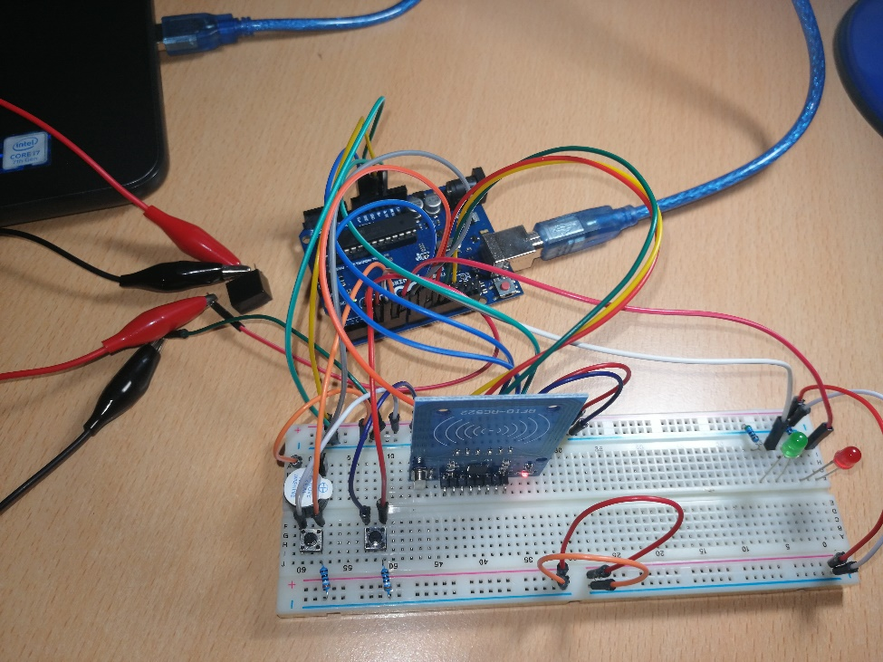
Şekil 3 : Projenin resmi

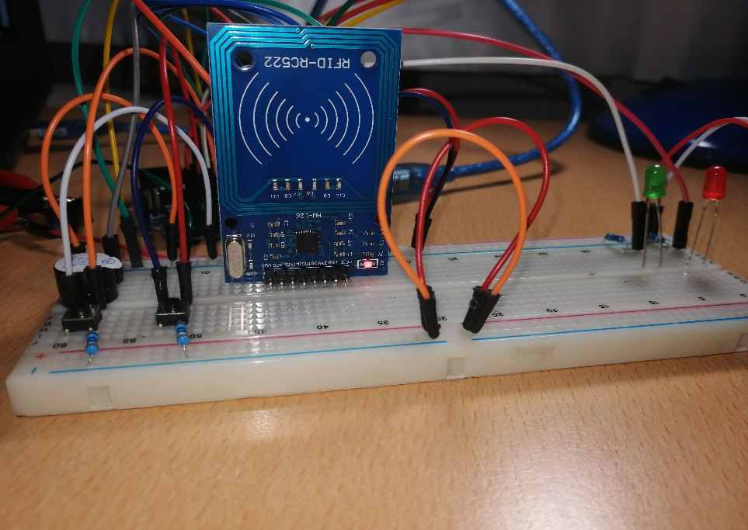
Şekil 4 : Projenin resmi
Ekran Görüntüleri

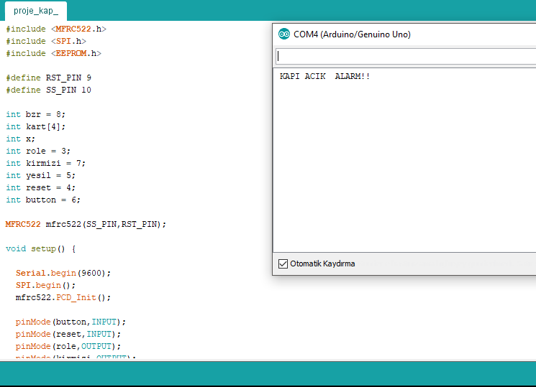
Şekil 5 : Projenin çalışma sırasındaki ekran görüntüsü

Öneriler

Bu proje aslında çok daha yararlı amaçlar için kullanılabilir. Projeye başlamadan önce çok bir fikre sahip olmasam da yapma aşamasında kullanım alanlarının ne kadar genişletilebileceğini farkettim. Mesela sadece evlerimizde veya işyerlerimizde güvenliği sağlamak amacıyla kapı kilidi olarak kullanılması yerine önem verdiğimiz eşyaları sakladığımız bir kutu için de bu kart sistemini kullanabiliriz. Veya çalışma masamıza evrak koyduğumuz bir bölmeye de bu kartlı kilit sistemini uygulayarak kullanımını yaygınlaştırabiliriz.
Daha donanımlı bir güvenlik sağlayan bir kapı kilidi sistemi istiyorsak bu projede kullandığım Buzzer ile verilen alarm yerine bir sisteme uyarı gitmesini sağlayan bir yazılım kullanılabilir. Cep telefonumuza uyarı gitmesini sağlarsak hem kapı kilidi olarak kullanırken hem de çalışma masasının dolap kısmında kullanırken bu şekilde uyarı almak daha faydalı olabilir. Projeyi bu şekilde geliştirmek çok daha faydalı olmasını sağlar.

Youtube Video Kaydını https://www.youtube.com/watch?v=LcgHySVmjNU adresinden görüntüleyebilirsiniz.

